物理试题
一、单项选择题：本题共4小题，每小题4分，共16分。在每小题给出的四个选项中，只有一项是符合题目要求的。
1. 一手摇交流发电机线圈在匀强磁场中匀速转动。转轴位于线圈平面内并与磁场方向垂直产生的交变电流i随时间t变化关系如图所示，则（ ）
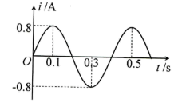
A. 该交变电流频率是0.4Hz
B. 该交变电流有效值是0.8A
C. t=0.1s时，穿过线圈平面的磁通量最小
D. 该交变电流瞬时值表达式i=0.8sin5πt
【答案】C
【解析】
【分析】
【详解】A．该交变电流周期为T=0.4s，则频率是
选项A错误；
B．该交变电流最大值是0.8A，有效值为， 选项B错误；
C．t=0.1s时，感应电流最大，则此时穿过线圈平面的磁通量最小，选项C正确；
D．因
该交变电流瞬时值表达式是
i=0.8sin5πt(V)
选项D错误。
故选C。
2. 在图示的双缝涉实验中，光源S到缝S₁、S₂距离相等，P₀为S₁S₂连线中垂线与光屏的交点。用波长为400nm的光实验时，光屏中央P₀处呈现中央亮条纹（记为第0条亮条纹），P处呈现第3条亮条纹。当改用波长为600nm的光实验时，P处将呈现（ ）
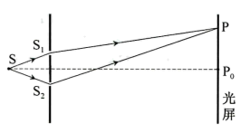
A. 第2条亮条纹 B. 第3条亮条纹
C. 第2条暗条纹 D. 第3条暗条纹
【答案】A
【解析】
【分析】
【详解】由公式可知
当改用波长为600nm的光实验时，则有
即
解得
即P处将呈现第2条亮条纹。
故选A。
3. 人造地球卫星的轨道可近似为圆轨道。下列说法正确的是（ ）
A. 周期是24小时卫星都是地球同步卫星
B. 地球同步卫星的角速度大小比地球自转的角速度小
C. 近地卫星的向心加速度大小比地球两极处的重力加速度大
D. 近地卫星运行的速率比地球表面赤道上的物体随地球自转的速率大
【答案】D
【解析】
【分析】
【详解】A．周期为24h的卫星不一定是同步卫星，故A错误；
B．地球同步卫星的角速度等于地球自转的角速度，故B错误；
C．近地卫星向心加速度大小等于地球表面的重力加速度，故与地球两极处的重力加速度大小相等，故C错误；
D．近地卫星运行周期比地球自转周期小，则根据可知近地卫星角速度大于地球自转角速度，根据可知，近地卫星运行速率比地球表面赤道上的物体随地球自转的速度大，故D正确。
故选D。
4. 已知某种核电池的电能由Pu衰变释放的能量提供，该衰变方程形式上可表示为Pu→。某次由静止Pu衰变释放的能量为E，射出的α粒子动能是E_{α}，假定Pu衰变释放的能量全部转化为新核和α粒子的动能。则（ ）
A. A=234，Z=92，
B. A=234，Z=92，
C. A=236，Z=94，
D. A=236，Z=94，
【答案】B
【解析】
【分析】
【详解】根据和反应的质量数和电荷数守恒可知
A=238－4=234
Z=94－2=92
生成物X与α粒子动量守恒，则
根据
可知
则
故选B。
二、多项选择题：本题共4小题，每小题6分，共24分每小题有多项符合题目要求，全部选对的得6分，选对但不全的得3分，有选错的得0分。
5. 如图，同一竖直平面内A、B、C、D四点距O点的距离均为r，0为水平连线AB的中点，C、D为AB连线中垂线上的两点。A、B两点分别固定有带电荷量均为Q（Q>0）的点电荷。在C点由静止释放一质量为m的带正电小球，小球竖直下落通过D点。重力加速度大小为g，静电力常量为k。则（ ）
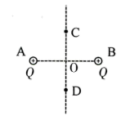
A. C、D两点的场强大小均为
B. 小球运动到D点时的动能为2mgr
C. 小球从C点到D点的过程中，先加速后减速
D. 小球从C点到D点的过程中，电势能先增大后减小
【答案】BD
【解析】
【分析】
【详解】A．AB两电荷分别在C、D两点产生场强大小为
方向分别沿AC、BC方向，则C、D两点的场强大小为
故A错误；
B．根据对称性可知C、D两点位于同一等势面上，小球从C点到D点的过程中，电场力做功为零，根据动能定理可得小球从C点到D点的过程中增加的动能即为该过程重力所做的功，故B正确；
C．小球从C点到D点的过程中受重力和电场力的作用，因为不知道电场力和重力的大小关系，所以不能确定该过程中所受合力的方向，也就不能确定小球的运动情况，故C错误；
D．小球从C点到D点的过程中，所受的电场力先向上后向下，电场力先做负功后做正功，电势能先增大后减小，故D正确。
故选BD。
6. 由螺线管、电阻和水平放置的平行板电容器组成的电路如图（a）所示。其中，螺线管匝数为N，横截面积为S₁；电容器两极板间距为d，极板面积为S₂，板间介质为空气（可视为真空）。螺线管处于竖直向上的匀强磁场中，磁感应强度大小B随时间t变化的B-t图像如图（b）所示。一电荷量为q的颗粒在t₁~t₂时间内悬停在电容器中，重力加速度大小为g，静电力常量为k。则（ ）
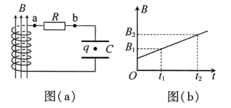
A. 颗粒带负电
B. 颗粒质量为
C. t₁~t₂时间内，a点电势高b点电势
D. 电容器极板带电量大小为
【答案】AD
【解析】
【分析】
【详解】A．由楞次定律可得，电容器下板带负电，对颗粒由平衡可知，颗粒带负电，故A正确；
B．由法拉第电磁感应定律可得
由平衡可知
联立解得
故B错误；
C．t₁~t₂时间内，螺丝管中产生恒定的电动势，则电路中无电流，则ab两点电势相等，故C错误；
D．电容器的电容为
两板间的电势差为
联立得电容器极板带电量大小为
故D正确。
故选AD。
7. 图（a）为某科技兴趣小组制作的重力投石机示意图。支架固定在水平地面上，轻杆AB可绕支架顶部水平轴OO′在竖直面内自由转动。A端凹槽内装有一石子，B端固定一配重。某次打靶时，将杆沿逆时针方向转至与竖直方向成θ角后由静止释放，杆在配重重力作用下转到竖直位置时石子被水平抛出。石子投向正前方竖直放置的靶，打到靶心上方的“6”环处，如图（b）所示。若要打中靶心的“10”环处，可能实现的途径有（ ）
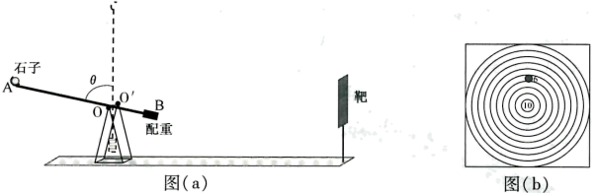
A. 增大石子的质量，同时减小配重的质量
B. 减小投石机到靶的距离，同时增大θ角
C. 增大投石机到靶的距离，同时减小θ角
D. 减小投石机到靶的距离，同时增大配重的质量
【答案】AC
【解析】
【分析】
【详解】由图可知，要打中靶心的“10”环处，则要增大竖直位移，则需要增大石子空中飞行时间，可以采取的方法是减小水平速度，或增大投石机到靶的距离，要减小石子抛出时的水平速度，可以减小配重对石子做的功，可以减小配重下降的高度也即减小θ角，或者减小配重的质量，减小其减少的重力势能，或者增大石子的质量，在获得相同动能的情况下，可以减小石子抛出的速度。
故选AC。
8. 如图（a），轻质弹簧下端固定在水平地面上，上端连接一轻质薄板。一物块从其正上方某处由静止下落，落至薄板上后和薄板始终粘连。物块从开始下落到最低点的过程中，位移-时间（x-t）图像如图（b）所示，其中t₁为物块刚接触薄板的时刻，t₂为物块运动到最低点的时刻。弹簧形变在弹性限度内空气阻力不计。则（ ）
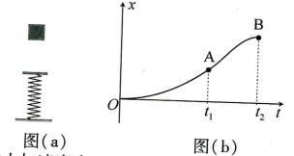
A. t₂时刻物块的加速度大小比重力加速度小
B. t₁~时间内，有一时刻物块所受合外力的功率为零
C. t₁~t₂时间内，物块所受合外力冲量的方向先竖直向下后竖直向上
D. 图（b）中OA段曲线为抛物线的一部分，AB段曲线为正弦曲线的一部分
【答案】BCD
【解析】
【分析】
【详解】C．对物体在运动过程中受力分析：在未接触薄板之前即t₁之前，物体只受重力，物体做自由落体运动，x-t图像为抛物线，在接触薄板之后即t₁之后，开始时物体受的向下的重力大于向上的弹力，则合力竖直向下，由于弹力增大重力不变，所以物体向下做加速度变小的加速运动，之后物体受的重力小于弹力，则合力竖直向上，物体向下做加速度增加的减速运动，则t₁~t₂时间内，物块所受合外力冲量的方向先竖直向下后竖直向上，故C正确；
ABD．在t₁~t₂时间内有一临界点，即重力与弹力大小相等的点，此时合力为零，在该段物体以临界点为平衡位置做简谐运动，AB段曲线为正弦曲线的一部分，但因为A点物体速度不为零，B点速度为零，所以临界点的位置更靠近A点，物体所受合力为零的点在t₁~时间内，该段时间内一定有一时刻物块所受合外力的功率为零，B点加速度大于A点加速度，而A点加速度为g，所以t₂时刻的加速度大小大于g，故A错误，BD正确。
故选BCD。
三、非选择题：共60分。考生根据要求作答。
9. 一圆筒形汽缸竖直放置在水平地面上。一质量为m，横截面积为S的活塞将一定量的理想气体封闭在汽缸内，活塞可沿汽缸内壁无摩擦滑动。当活塞静止时，活塞与汽缸底部距离为h，如图（a）所示。已知大气强为p₀，重力加速度为g。现把汽缸从图（a）状态缓慢转到图（b）状，在此过程中气体温度不变，则图（b）状态下气体体积为___________。从图（b）状态开始给汽缸加热，使活塞缓慢向外移动距离l，如图（c）所示。若此过程中气体内能增量为△U，则气体吸收的热量应为___________。
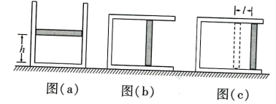
【答案】 (1). (2).
【解析】
【分析】
【详解】[1]由a图中气体的压强
体积
图b中气体压强p₂=p₀，体积V₂，根据玻意耳定律
解得
[2]从图（b）状态开始给汽缸加热，使活塞缓慢向外移动距离l，则气体对外做功
根据热力学第一定律
解得
10. 分析航天探测器中的电子束运动轨迹可知星球表面的磁场情况。在星球表面某处，探测器中的电子束垂直射入磁场。在磁场中的部分轨迹为图中的实线，它与虚线矩形区域ABCD的边界交于a、b两点。a点的轨迹切线与AD垂直，b点的轨迹切线与BC的夹角为。已知电子的质量为m，电荷量为e，电子从a点向b点运动，速度大小为v₀，矩形区域的宽度为d，此区域内的磁场可视为匀强磁场。据此可知，星球表面该处磁场的磁感应强度大小为___________，电子从a点运动到b点所用的c时间为___________。
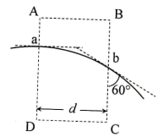
【答案】 (1). (2).
【解析】
【分析】
【详解】[1]电子运动轨迹如图
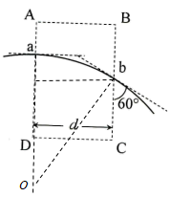
由几何关系可知，轨迹所对圆心角
轨迹半径为
由牛顿第二定律，可得
联立解得
[2]运动周期为
则电子从a点运动到b点所用的时间为
11. 伽利略斜面实验被誉为物理学史上最美实验之一、研究小组尝试使用等时性良好的“节拍法”来重现伽利略的斜面实验，研究物体沿斜面运动的规律。实验所用节拍频率是每秒2拍，实验装置如图（a）所示。在光滑倾斜的轨道上装有可沿轨道移动的框架，框架上悬挂轻薄小金属片，滑块下滑撞击金属片会发出“叮”的声音（金属片对滑块运动的影响可忽略）。实验步骤如下：
①从某位置（记为A₀）静止释放滑块，同时开始计拍调节框架的位置，使相邻金属片发出的“叮”声恰好间隔1个拍，并标记框架在轨道上的位置A₁、A₂、A₃……；
②测量A₁、A₂、A₃……到A₀的距离s₁、s₂、s₃……如图（b）所示。
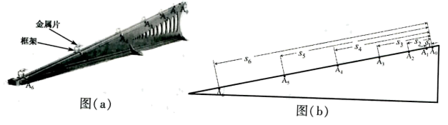
③将测量数据记录于下表，并将节拍数n转换成对应时间t的平方。
n | 1 | 2 | 3 | 4 | 5 | 6
s/cm | 9.5 | 38.5 | 86.2 | 153.2 | 240.3 | 346.4
t²/s² | 0.25 | 1.00 | C | 4.00 | 6.25 | 9.00
(1)表格中“C”处的数据应为___________；
(2)由表中数据分析可得，s与t²成___________关系（填“线性”或“非线性”）；
(3)滑块的加速度大小为___________m/s²（结果保留2位小数）。
【答案】 (1). 2.25 (2). 线性 (3). 0.76~0.78
【解析】
【分析】
【详解】(1)[1] 所用节拍频率是每秒2拍，所以每拍0.5s，表格中“C”处对应的是3拍，对应时间是1.5s，平方后为2.25s。
(2)[2]表中s与t²的比值近似为一常数，所以s与t²成线性关系。
(3)[3]加速度为
12. 为了测试某精密元件在204μA特定电流值时的工作性能，一实验小组利用微安表监测该元件在电路中的电流，电路如图（a）所示。所用器材：微安表（量程为250μA，内阻约为1000Ω），稳压电源E（电动势为2.0V），定值电阻R₀（阻值为4000.0Ω），滑动变阻器R₁（最大阻值为1000Ω，额定电流为0.3A），电阻箱R₂（阻值范围0~9999.9Ω），开关S。将电阻箱R₂置于图（b）所示的阻值，滑动变阻器R₁置于最大值；闭合开关S，移动R₁的滑片，使微安表读数为204μA。
(1)图（b）中R₂的阻值为___________Ω；
(2)在图（c）中标出微安表读数为204μA时的指针位置___________。为了提高监测精度，该小组尝试用标准电池E_{N}（电动势为1.0186V）和灵敏电流计（量程范围300μA）替代微安表，设计了图（d）所示电路。要将元件的工作电流调到204μA，需先将R₂的阻值设置为某个特定值，再闭合开关S₁、S₂，调节滑动变阻器R₁，使灵敏电流计指针指在零点，此时元件中的电流即为204μA。
(3)电阻箱R₂的阻值应设置为___________Ω。
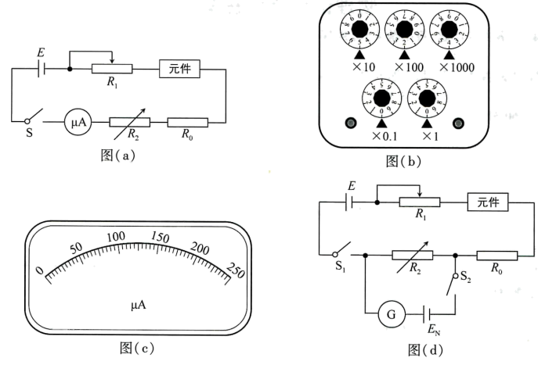
【答案】 (1). 4250.0 (2). 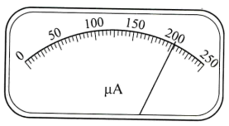 (3). 4993.1
【解析】
【分析】
【详解】(1)[1]图（b）中R₂的阻值为4250.0Ω；
(2) [2]微安表最小刻度为5μA，则读数为204μA时的指针位置如图；
(3)[3]由题意可知，当电阻R₂两端电压等于电动势E_{N}时，通过灵敏电流计的电流为零，则
U_{R}=E_{N}=1.0186V
电流
I_{R}=204μA
则
13. 如图，光滑平行金属导轨间距为l，与水平面夹角为θ，两导轨底端接有阻值为R的电阻。该装置处于磁感应强度大小为B的匀强磁场中，磁场方向垂直导轨平面向上。质量为m的金属棒ab垂直导轨放置，在恒力作用下沿导轨匀速上滑，上升高度为h。恒力大小为F、方向沿导轨平面且与金属棒ab垂直。金属棒ab与导轨始终接触良好，不计ab和导轨的电阻及空气阻力。重力加速度为g，求此上升过程：
(1)金属棒运动速度大小；
(2)安培力对金属棒所做的功。
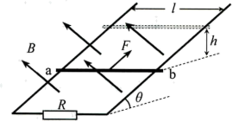
【答案】(1)；(2)
【解析】
【分析】
【详解】(1)设金属棒以速度v沿导轨匀速上升，由法拉第电磁感应定律，棒中的电动势为
E=Blv
设金属棒中的电流为I，根据欧姆定律，有
金属棒所受的安培力为
因为金属棒沿导轨匀速上升，由牛顿运动定律得
联立得
(2)设金属棒以速度v沿导轨匀速上升h过程中，安培力所做的功为W，由动能定理得
得
14. 如图，上表面光滑且水平的小车静止在水平地面上，A、B为固定在小车上的挡板，C、D为竖直放置的轻质薄板。A、C和D、B之间分别用两个相同的轻质弹簧连接，薄板C、D间夹住一个长方体金属块（视为质点）。金属块与小车上表面有一定的距离并与小车保持静止，此时金属块所受到的摩擦力为最大静摩擦力。已知金属块的质量m=10kg，弹簧劲度系数k=1000N/m，金属块和薄板C、D间动摩擦因数μ=0.8。设金属块受到的最大静摩擦力与滑动摩擦力相等，取重力加速度g=10m/s²求：
(1)此时弹簧的压缩量；
(2)当小车、金属块一起向右加速运动，加速度大小a=15m/s²时，A、C和D、B间弹簧形变量及金属块受到的摩擦力大小。
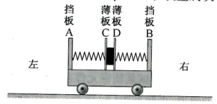
【答案】(1)0.0625m；(2)0.15m，0；100N
【解析】
【分析】
【详解】(1)由于两个轻质弹簧相同，两弹簧压缩量相同。设弹簧的压缩量为x₀，弹簧形变产生的弹力大小为F，由胡克定律得
F=kx₀
设金属块所受摩擦力大小为f，此时金属块所受摩擦力等于最大静摩擦力，依题意得
f=2μF
由物体平衡条件得
f=mg
由三式并代入题给数据得
x₀=0.0625m
(2)假设A、C和D、B间的弹簧压缩量分别为x₁和x₂，有
x₁+x₂=2x₀
由牛顿第二定律得
代入题给数据得
x₁=0.1375m
x₂=-0.0125m
由x₂＜0可知，此时薄板D已与金属块分离，D、B间弹簧已恢复原长，无弹力。金属块水平方向加速运动所需的合力全部由A、C间弹簧的弹力提供。设A、C和D、B间弹簧实际压缩量分别为x₁′、x₂′，则
x₂′=0
由牛顿运动定律可得
kx₁′=ma
由式可得
x₁′=0.15m
由于此时最大静摩擦力
故金属块受到的摩擦力大小为
15. 如图，光滑绝缘水平桌面位于以ab、cd为边界的匀强电场中，电场方向垂直边界向右。两小球A和B放置在水平桌面上，其位置连线与电场方向平行。两小球质量均为m，A带电荷量为q（q>0），B不带电。初始时小球A距ab边界的距离为L，两小球间的距离也为L。已知电场区域两个边界ab、cd间的距离为10L，电场强度大小为E。现释放小球A，A在电场力作用下沿直线加速运动，与小球B发生弹性碰撞。两小球碰撞时没有电荷转移，碰撞的时间极短。求：
(1)两小球发生第一次碰撞后，B获得的动量大小；
(2)两小球发生第一次碰撞后至第二次碰撞前，A、B间的最大距离；
(3)当小球B离开电场区域时，A在电场中的位置。
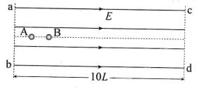
【答案】(1)；(2)L；(3)距cd边界距离为L
【解析】
【分析】
【详解】(1)设小球A的加速度为a，与小球B第一次碰前速度为v₀，根据牛顿运动定律和运动学公式，有
qE=ma ①
②
设碰撞后A、B的速度大小分别为v_{A1}、v_{B1}由量守恒和能量守恒，有
③
④
联立①②③④式，得
⑤
小球B获得的动量大小为
⑥
(2)设A、B两个小球发生第一次碰撞后经时间t′两者速度相同，时两小球相距最大距离为∆s_{m}，根据运动学公式，有
⑦
⑧
由①⑤⑦⑧式得
∆s_{m}=L ⑨
(3)设A、B两小球第一次碰撞后，经时间t₁发生第二次碰撞，有
⑩
由⑤⑩式得
⑪
设A、B两小球第二次碰撞前后的速度分别为v_{A20}，v_{B20}，v_{A2}，v_{B2}，有
⑫
由动量守恒和能量守恒，有
⑬
⑭
由⑫⑬⑭式可得
⑮
在t₁时间内，A、B小球的位移均为
⑯
可知A与B第二次碰撞位置距电场cd边界的距离为
⑰
假设经时间t₂发生第三次碰撞，由运动学规律，得
⑱
得
由于
⑲
故两小球不会发生第三次碰撞。
设两小球第二次碰后B经时间t₃离开电场，则
⑳
在t₃时间内，A的位移为
(21)
由①②⑮⑰⑳(21)式得
(22)
即B离开电场时，A距cd边界的距离为
(23)

